Министерство науки и высшего образования
Российской Федерации

ФЕДЕРАЛЬНОЕ ГОСУДАРСТВЕННОЕ
БЮДЖЕТНОЕ ОБРАЗОВАТЕЛЬНОЕ УЧРЕЖДЕНИЕ
ВЫСШЕГО ОБРАЗОВАНИЯ

«ВЯТСКИЙ ГОСУДАРСТВЕННЫЙ УНИВЕРСИТЕТ»
Факультет автоматики и вычислительной техники
Кафедра радиоэлектронных средств

Отчёт по дисциплине
«Цифровые устройства и микропроцессоры»

Лабораторная работа №2
«ПРИНЦИПЫ ВЫПОЛНЕНИЯ КОМАНД ВЕТВЛЕНИЯ, ОРГАНИЗАЦИЯ ЦИКЛОВ И ПОДПРОГРАММ»

Вариант 3

Выполнил: | студент группы ИКТб-3301 |  | ______________ |  | /С. Н. Боровской/
Проверил: |  |  | ______________ |  | /М.А. Земцов/

Киров 2026

- Текст программы с комментариями на языке Microsoft Assembler 32bit x86 (MASM):
.686
.model flat, stdcall
.stack 100h
.data
; Дано (hex)
X dd 6DA9h
Y dd 11FAh
L dd ? ; Результат цикла
M dd ?
R dd ?

.code
ExitProcess PROTO STDCALL :DWORD

; --------------------------------------------------------------
; Подпрограмма 1: Вычисляет R = M & 0F0Fh
; Вход: M в регистре EAX
; Выход: R в регистре EAX
; --------------------------------------------------------------
Subprogram1 PROC
and eax, 0F0Fh ; Выполняем R = M AND 0F0F
ret ;возврат из под программы
Subprogram1 ENDP

; --------------------------------------------------------------
; Подпрограмма 2: Вычисляет R = -M
; Вход: M в регистре EAX
; Выход: R в регистре EAX
; --------------------------------------------------------------
Subprogram2 PROC
neg eax ; Выполняем арифметическое отрицание (R = -M)
ret
Subprogram2 ENDP

; --------------------------------------------------------------
; Точка входа в программу
; --------------------------------------------------------------
Start:

; ----------------------------------------------------------
; Часть 1: Цикла (без подпрограммы, просто цикл)
; L = X - Y*4
; ----------------------------------------------------------
mov ecx, 4 ; Счетчик цикла (4 раза)
mov eax, [X] ; Загружаем X в EAX. EAX будет накапливать результат.

mycycle:
sub eax, [Y] ; Вычитаем Y из текущего значения EAX
loop mycycle ; Уменьшаем ECX и переходим на mycycle, если ECX не 0

mov [L], eax ; Сохраняем результат цикла в L
; В регистре EAX сейчас находится значение L

; ----------------------------------------------------------
; Часть 2: Вычисление M и вызов подпрограммы
; M = L xor Y
; ----------------------------------------------------------
xor eax, [Y] ; EAX = L xor Y. Теперь в EAX находится M.
mov [M], eax ; Сохраняем M в переменной (для проверки в отладчике)

; --- Проверка условия для перехода к подпрограмме ---
cmp eax, 0 ; Сравниваем M с 0
jle call_subprg2 ; Если M ? 0, переходим на вызов подпрограммы 2
; Иначе (M > 0) выполняем следующий шаг

; --- Вызов подпрограммы 1 (M > 0) ---
call Subprogram1 ; Вызов подпрограммы. Результат (R) будет в EAX.
jmp continue ; Переходим к следующему этапу проверок

call_subprg2:
; --- Вызов подпрограммы 2 (M ? 0) ---
call Subprogram2 ; Вызов подпрограммы. Результат (R) будет в EAX.

continue:
; В регистре EAX сейчас находится значение R после выполнения подпрограммы
mov [R], eax ; Сохраняем R в переменной

; ----------------------------------------------------------
; Часть 3: Проверка R и переход к АДР1 или АДР2
; ----------------------------------------------------------

; --- Сравниваем R с 0 ---
cmp eax, 0
jne addr2 ; Если R != 0, переходим на АДР2
; Иначе (R == 0) выполняем АДР1

; --- АДР1: R = 27E1h xor L ---
addr1:
mov eax, [L] ; Загружаем L в EAX
xor eax, 27E1h ; EAX = 27E1 xor L. Это новое значение R.
jmp finish ; Переходим к завершению программы

; --- АДР2: R = R + 67A1h - L ---
addr2:
; В EAX все еще хранится старое значение R (если не затерли)
add eax, 67A1h ; EAX = R + 67A1
sub eax, [L] ; EAX = (R + 67A1) - L

; ----------------------------------------------------------
; Завершение программы
; ----------------------------------------------------------
finish:
mov [R], eax ; Сохраняем финальное значение R

; Завершение процесса (возврат 0)
invoke ExitProcess, 0

End Start

2. Верификация программы: результаты вычислений с заданным вариантом, скриншоты, показывающие содержимое регистров и значения переменных после каждого действия программы.
Примечание: на каждом следующем рисунке показывается значение переменной или регистра полученное после выполнения операции на прошлом рисунке.
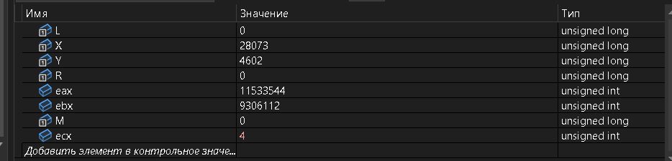
Рисунок 1 – добавляем счетчик при помощи регистра ecx на 4 итерации
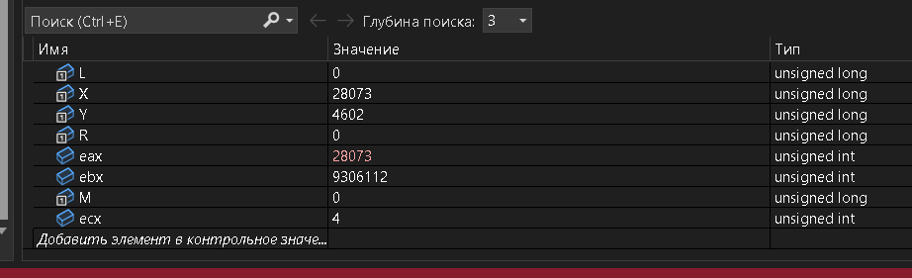
Рисунок 2 – Загружаем X в EAX. EAX будет накапливать результат.

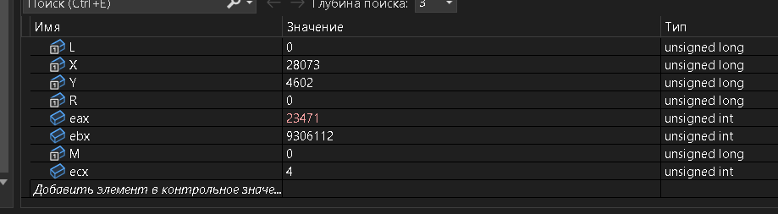
Рисунок 3 – Вычитаем Y из текущего значения eax
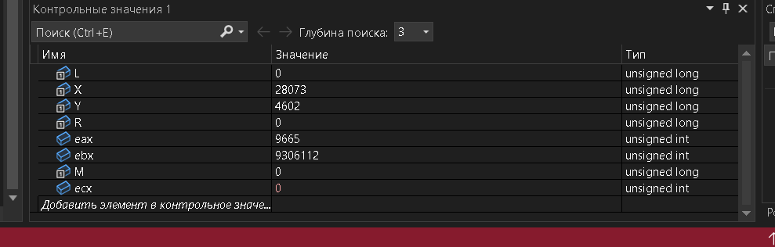
Рисунок 4 – Уменьшаем ecx и переходим на mycycle если ecx != 0 и проходим по циклу
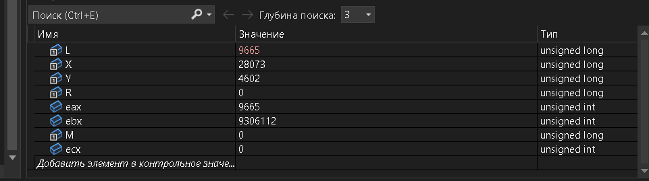
Рисунок 5 – Сохраняем результат цикла в L

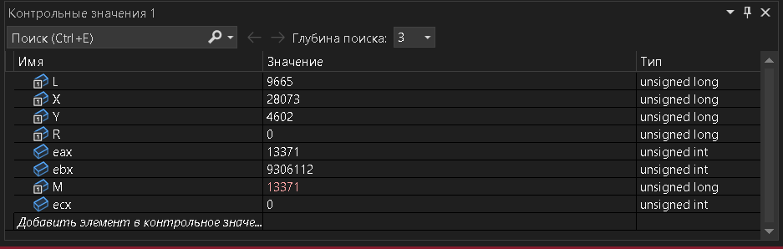
Рисунок 6 – EAX = L xor Y. Теперь в EAX находится M и мы его сохраняем
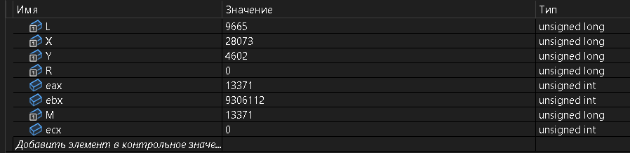
Рисунок 7 – Сравниваем М с 0 и если он равен нулю, то переходим на вызов подпрограммы 2, в противном случае выполняем следующий шаг (подпрограмма 1 в нашем случае)
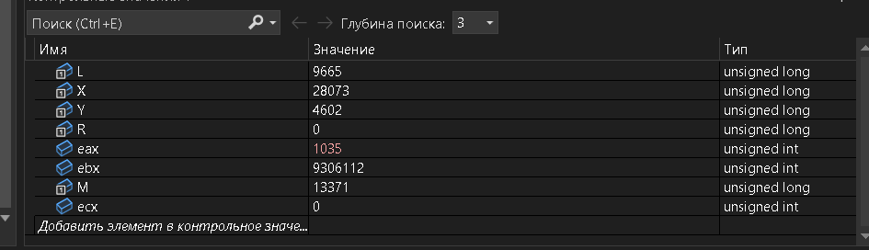
Рисунок 8 – Выполняем подпрограмму 1 и возврат из-под программы путём ret
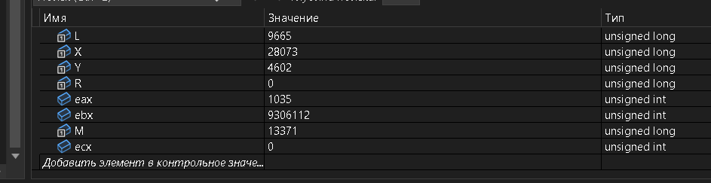
Рисунок 9 – Переходим к следующей проверке при помощи jmp continue
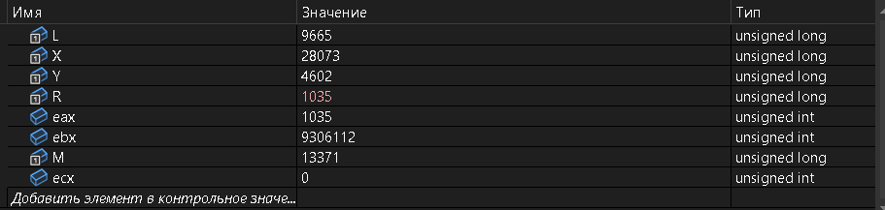
Рисунок 10 – Сохраняем R в регистре eax
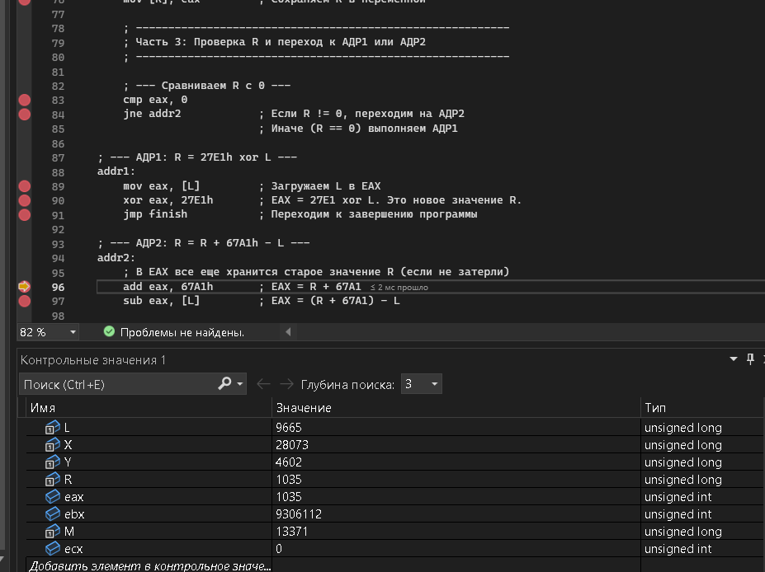
Рисунок 11 – Если R != 0 то переходим на адрес 2
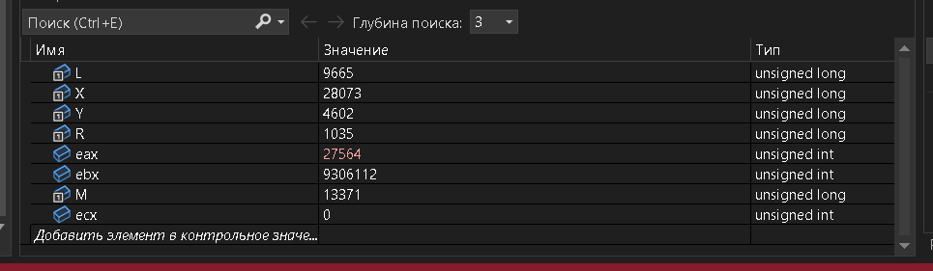
Рисунок 12 – Выполняем операцию EAX = R + 67A1
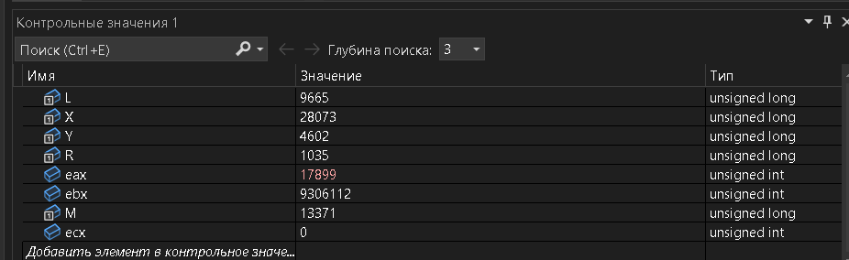
Рисунок 13 – Выполняем операцию EAX = (R + 67A1) - L
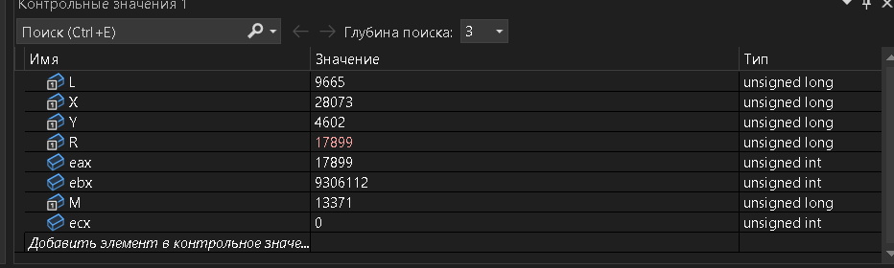
Рисунок 14 – Сохраняем итоговое значение R

Выводы:
- Были изучены команды ветвления, переходы к подпрограммам и адресам, также были применены команды для вычислений и сравнений
- Был создан рабочий код, который высчитывал выражение при помощи операций на языке ассемблер (Microsoft Assembler).
- Была проведена проверка значений в регистрах, чтобы видеть пошаговое изменение переменных и наглядности вычислений программы.

